**¿Está Perú maduro para un cambio?**

Publicada el [junio 2, 2021](http://marcelosolervicens.org/2021/06/esta-peru-maduro-para-un-cambio/) por [Marcelo Solervicens](http://marcelosolervicens.org/author/marcel001/)

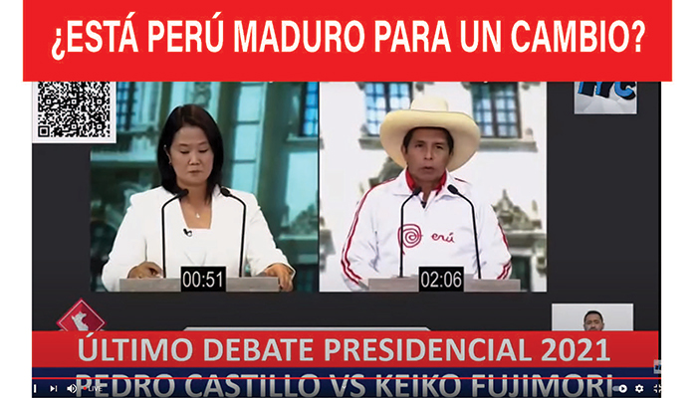Captura de ecran del debate entre Keiko Fujimori y Pedro castillo el 30 de mayo de 2021

¿Está [Perú](https://marcelosolervicens.org/tag/peru/) maduro para un cambio? ¿Optará el 6 junio por el cambio encarnado por el maestro de primaria Pedro Castillo de*Perú Libre*? ¿Preferirá la continuidad con Keiko Fujimori, de *Fuerza Popular*? ¿Repetirán la sorpresa del 11 de abril? ¿Romperán con el circulo vicioso de profundización de desigualdades sociales del modelo económico neoliberal de Constitución de 1993? ¿De la crisis política heredada de la década del Fujimorismo y la seguidilla de presidentes acusados de corrupción y de crisis de partidos?

Se trataría de todo un vuelco, inesperado, en un país que eludió el giro progresista que se vivió en otros países de la región en los últimos treinta años. Se está lejos de una contienda entre candidatos de derecha como en 2016.

Los últimos datos oficiales del 31 de mayo, de [180 mil](https://www.infobae.com/america/america-latina/2021/05/31/alarma-en-peru-los-muertos-por-covid-19-suman-mas-de-180-mil-casi-el-triple-de-lo-que-se-habia-informado/) víctimas del [Covid-19](https://www.milenio.com/internacional/peru-aumenta-69-mil-180-mil-muertos-covid-19), ubican a Perú como el país con mayor tasa [mundial](https://primicia.com.ve/mundo/con-180-mil-muertos-peru-registra-la-tasa-de-fallecidos-por-covid-19-mas-alta-del-mundo/) de muertos por millón de habitantes. Una crisis sanitaria que desveló las profundas desigualdades engendradas por el modelo económico y la crisis de representación política. El *antivoto*y la indignación contra la corrupción endémica desde hace décadas, asociada ahora al historial de Keiko Fujimori, puede inclinar la balanza. Por su parte, aunque incierto, el impacto de la campaña del temor de  que el país se transforme en *Peruzuela* bajo Pedro Castillo, puede influir.

El debate electoral del 30 de mayo dejó abiertas las perspectivas de un triunfo de *Perú Libre* y su opción por el cambio en la política peruana hacia un [progresismo](https://argmedios.com.ar/hector-bejar-si-castillo-gana-sera-una-ola-progresista-de-distinto-tipo/) en términos de derechos económicos sociales, pero menos de tercera o cuarta generación de la nueva izquierda según Héctor  Béjar. El próximo 6 de junio, unos 24 millones de electores peruanos en el país y en el exterior disiparán la incertidumbre.

***Se repetirá la sorpresa en la 2ª Vuelta***

Ante la extrema fragmentación de la primera  vuelta presidencial con [20 candidatos](https://especiales.elcomercio.pe/?q=especiales/elecciones-2021-candidatos-presidenciales-comicios-generales-nndd-ecvisual-ecpm/index.html) era fácil perderse en. Ninguna encuesta o comentarista pronosticó que el candidato de *Perú Libre* pasaría a la segunda vuelta.

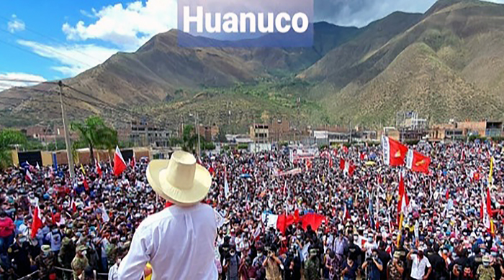La sorpresa de la primera vuelta presidencial, Pedro Castillo en encuentro con partidarios en Huanuco

Ahora, las últimas encuestas permitidas, faltando sólo la de las urnas el 6 de junio, mantienen la incertidumbre sobre quién asumirá la presidencia de Perú el 28 de julio próximo. Tanto [Ipsos](https://elcomercio.pe/elecciones-2021/ultimo-simulacro-publicable-el-comercio-ipsos-pedro-castillo-obtiene-511-y-keiko-fujimori-489-noticia/?ref=ecr), como el [IEP](https://larepublica.pe/elecciones/2021/05/30/encuesta-iep-pedro-castillo-y-keiko-fujimori-en-empate-tecnico-pltc/) siguen apuntando a un avance, aunque menor, para el maestro Castillo.

Pero, de acuerdo a [Ipsos](https://elbocon.pe/trends/encuesta-ipsos-ultimo-sondeo-entre-keiko-y-castillo-a-una-semana-de-las-elecciones-2021-elecciones-2021-segunda-vuelta-peru-libre-fuerza-popular-noticia/), este disminuyó la última semana, la distancia entre los dos candidatos. Castillo tendría 51,1% de los votos, en simulacro de votación (sin blancos y nulos), mientras Fujimori, tendría 48,9% de las intenciones de votos. Se calcula en 20% el número de indecisos.

Por su parte, la encuesta del Instituto de Estudios Peruanos ([IEP](https://larepublica.pe/elecciones/2021/05/30/encuesta-iep-pedro-castillo-y-keiko-fujimori-en-empate-tecnico-pltc/)) también concluye en un empate técnico, porque el avance de Castillo estaría en el margen de error (40,3% contra 38,3%).

Pero, lo que sí confirman las encuestas, tanto [IPSOS](https://peru.as.com/peru/2021/05/26/actualidad/1622039126_098090.html) como del [IEP](https://larepublica.pe/elecciones/2021/05/30/encuesta-iep-pedro-castillo-y-keiko-fujimori-en-empate-tecnico-pltc/), es la segmentación geográfica entre Lima y el resto del Perú. Keiko Fujimori, sólo lidera en Lima, con 59%. En el resto del país dominaría Castillo: en el Norte con 45%; al Centro con 61%; en el Sur con 63% y en Oriente con 53% de apoyo. Hay una irrupción a nivel nacional de regiones [históricamente](https://repositorio.up.edu.pe/handle/11354/959) postergadas, como lo constatan [múltiples](http://biblioteca.clacso.edu.ar/Peru/iep/20170328053540/pdf_1430.pdf) [estudios](https://www.bcrp.gob.pe/docs/Publicaciones/Documentos-de-Trabajo/2020/documento-de-trabajo-004-2020-esp.pdf).

Las encuestas revelan además que alto nivel de *[antivoto](https://elcomercio.pe/elecciones-2021/encuesta-ipsos-antivoto-de-keiko-fujimori-y-de-pedro-castillo-se-mantiene-igual-elecciones-2021-noticia/)* (45% de acuerdo a [Ipsos](https://elcomercio.pe/elecciones-2021/encuesta-ipsos-antivoto-de-keiko-fujimori-y-de-pedro-castillo-se-mantiene-igual-elecciones-2021-noticia/)) contra Keiko Fujimori puede marcar el techo de apoyo a su candidatura. El historial de la candidata de *Fuerza Popular* juega contra ella. Ciertamente, la *campaña del temor* y de la prensa *[mermelera](https://caretas.pe/caretas-tv/que-es-prensa-mermelera/)* ligada al poder actual, han aumentado el *antivoto* contra Castillo con 41%, pero este sigue siendo mucho menor.

***Keiko Fujimori: ¿El mal menor”***

Ante la perspectiva de una victoria del candidato de *Perú Libre*, la derecha peruana apoya Keiko Fujimori como “[*mal meno*](https://www.elperiodico.com/es/internacional/20210425/derecha-peruana-arropa-keiko-fujimori-11673349)*r”* para evitar el triunfo de la izquierda. Antiguos rivales de derecha como [Mario Vargas Llosa](https://elcomercio.pe/elecciones-2021/mario-vargas-llosa-los-peruanos-deben-votar-por-keiko-fujimori-pues-representa-el-mal-menor-pedro-castillo-elecciones-2021-segunda-vuelta-onpe-nndc-noticia/), cierran filas con Fujimori, porque Pedro Castillo podría convertir al país en “[comunista, autoritario y totalitario](https://www.infobae.com/america/america-latina/2021/04/24/vargas-llosa-volvio-a-respaldar-a-keiko-fujimori-y-advirtio-es-importante-que-peru-no-caiga-en-la-catastrofe-que-es-venezuela/)”.

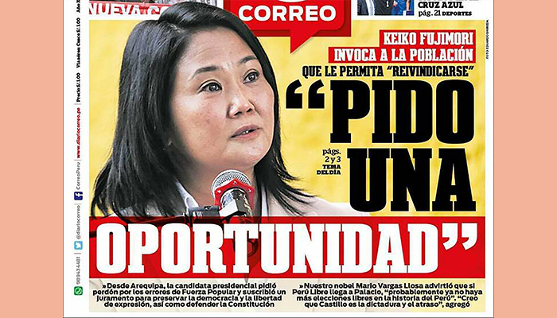Captura de ecran de la portada del periódico «correo» con imagen de Keiko Fujimori

Otro candidato, [Rafael Santos](https://www.expreso.com.pe/elecciones-2021/rafael-santos-pedro-castillo-quiere-que-seamos-peruzuela-y-no-lo-vamos-a-permitir/), de Perú Patria Segura (PPS) acusó que Pedro Castillo pretende instaurar el modelo de Venezuela en Perú. Como en otros países latinoamericanos la derecha usa en este caso el término “Peruzuela” en su campaña del temor. Ello a pesar que Castillo tomó [distancia](https://apnews.com/article/noticias-dfe9c404fbc06b023e12ba2cdccb0c4d) de Venezuela y del “chavismo”. Hasta se desplazó el desprestigiado, prófugo de la justicia venezolana, [Leopoldo López](https://apnews.com/article/noticias-02d659cfa21c1911d6d0b92f515ab53b) para participar en un foro y advertir sobre lo que puede pasar en Perú si sigue la senda de Venezuela.

Keiko Fujimori hace una campaña [sucia](https://larepublica.pe/elecciones/2021/05/30/elecciones-2021-el-otro-rostro-de-la-campana-de-keiko-fujimori-la-guerra-sucia-contra-su-oponente-pedro-castillo-pltc/) de acuerdo a varios. Basada en el *[terruqueo](https://www.bbc.com/mundo/noticias-america-latina-57277852)*: vale decir, demonizar a quienes tienen ideas afines a la izquierda o progresistas, o a alguien que cuestione el *statu quo.*

Por un lado, en el debate del 30 de mayo Keiko Fujimori mostró una piedra para [tratar](https://larepublica.pe/elecciones/2021/05/30/debate-presidencial-en-vivo-pedro-castillo-vs-keiko-fujimori-hoy-30-de-mayo-via-tv-peru-latina-tv-america-tv-pltc/) de ligar Pedro Castillo a gestos de violencia en su contra en Arequipa. Por otro, asoció al maestro con el [terrorismo](https://rpp.pe/politica/elecciones/elecciones-2021-keiko-fujimori-a-pedro-castillo-y-a-su-grupo-los-senalan-de-estar-vinculados-al-terrorismo-noticia-1338761), [Sendero Luminoso](https://www.gybagenciadenoticias.com/politica/5032-keiko-fujimori-pedro-castillo-tiene-congresistas-vinculados-al-movadef-y-a-sendero-luminoso) y el [Movadef](https://www.msn.com/es-pe/noticias/peru/keiko-fujimori-%E2%80%9Ca-pedro-castillo-y-a-su-grupo-los-se%C3%B1alan-de-estar-vinculados-al-terrorismo%E2%80%9D/ar-AAKnnFk?ocid=wispr). Fujimori ligó la matanza en el [VRAEM](https://www.bbc.com/mundo/noticias-america-latina-57242718) (Valle de los ríos Apurímac, Ene y Mantaro) con Pedro Castillo.

Esa matanza se la atribuyó el Militarizado Partido Comunista de Perú ([MPCP](https://www.bbc.com/mundo/noticias-america-latina-57242718)) en panfletos de los autores de la matanza, llamaban a boicotear las elecciones presidenciales y al candidato de *Perú Libre*. No valía para la derecha que Pedro Castillo [condenara](https://elcomercio.pe/politica/pedro-castillo-condena-asesinato-de-al-menos-14-personas-en-el-vraem-que-caiga-todo-el-peso-de-la-ley-a-los-responsables-peru-libre-elecciones-2021-nndc-noticia/) la matanza. Una [reedición](https://www.swissinfo.ch/spa/per%C3%BA-terrorismo--documentaci%C3%B3n-_terrorismo-en-v%C3%ADspera-electoral--una-constante-en-la-democracia-peruana/46645888) de atentados antes de las elecciones en 2011 y 2016.

***Keiko Fujimori: ¿Cuál Continuidad?***

Keiko Fujimori tiene experiencia. Fue finalista contra Ollanta Humala (2011) y contra Pedro Pablo Kuczynski (2016). Pero arrastra un pesado lastre de acusaciones de corrupción, de maniobras políticas y de defensa del cuestionado modelo económico.

Keiko sufrió dos veces prisión preventiva, entre octubre de 2018 y mayo de 2020, por financiamiento ilícito de Odebrecht en 2011 y 2016. En marzo  recién pasado, la [Fiscalía de Perú](https://www.europapress.es/internacional/noticia-fiscalia-peru-pide-mas-30-anos-prision-keiko-fujimori-corrupcion-20210311190934.html) pidió 30 años de prisión por corrupción. Hace unos días la justicia le prohibió viajar a un encuentro político organizado por Vargas Llosa en Ecuador. La presidencia le otorgaría impunidad, pero su reputación está dañada.

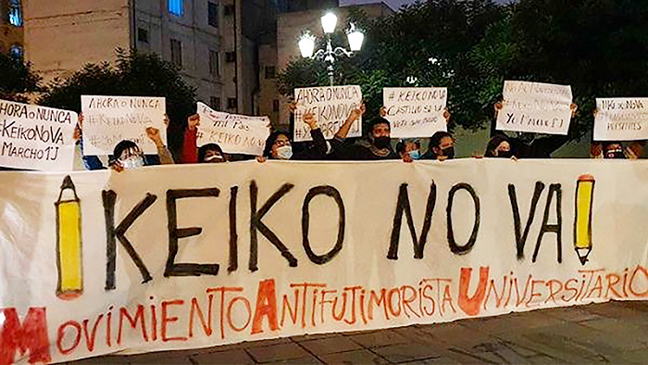Manifestación contra Keiko Fujimori

Su elección augura la continuidad de [presidencias](https://expansion.mx/mundo/2020/11/15/8-ex-presidentes-peru-acusados-corrupcion) inestables e impopulares. Su padre, Alberto Fujimori (1990-2000) cumple condena de 25 años de cárcel por violación de derechos humanos. Keiko promete amnistiarlo. La de los ex presidentes acusados por corrupción; Alejandro Toledo (2001-2006); de Alan García (2006-2011) que se suicidó en 2019 para evitar su arresto; y de Ollanta Humala (2011-2016).

A ello se agrega su vinculación con una [política](https://theconversation.com/peru-claves-de-la-crisis-politica-en-un-pais-sin-partidos-150148) desprestigiada, que llevó a que pasaran cuatro presidentes entre 2016 y 2021:  En 2016 su partido, *Fuerza Popular*, obtuvo la mayoría absoluta en el Congreso, con lo que presidió la renuncia de [Pedro Pablo Kuczynski](https://www.bbc.com/mundo/noticias-america-latina-43481060) (2016-2018) en medio de acusaciones de sobornos y corrupción y;  la disputa con su hermano [Kenji](https://www.bbc.com/mundo/noticias-america-latina-43495286). La destitución por el Congreso de [Martín Viscarra](https://www.semana.com/mundo/articulo/presidente-de-peru-martin-vizcarra-destituido-por-corrupcion/202050/) (2018-2020), por incapacidad moral (corrupción) cuando era gobernador y por el “*[vacunagate](https://www.bbc.com/mundo/noticias-america-latina-56782583)*”. Siguieron a ello, los cinco días de Manuel [Merino](https://www.efe.com/efe/america/politica/manuel-merino-anuncia-su-dimision-irrevocable-a-la-presidencia-de-peru/20000035-4394901) removido por la ira popular y el interludio técnico hasta ahora de  [Francisco Sagasti](https://www.france24.com/es/am%C3%A9rica-latina/20201116-peru-francisco-sagasti-nuevo-presidente-gobierno-transicion-merino).

Keiko Fujimori, fuera de medidas puntuales populistas promete mantener el modelo económico neoliberal constitucionalizado en 1993. Promete imponer en Perú una *[Demodura](https://www.elperiodico.com/es/internacional/20210425/demodura-propuesta-gobierno-hija-alberto-11673369)* una mezcla de democracia y mano dura, *que no sería una*[*dictadura*](https://gestion.pe/peru/politica/keiko-fujimori-mano-dura-no-es-dictadura-lo-que-ofrezco-es-una-demodura-elecciones-2021-nndc-noticia/).

***Pedro Castillo: ¿Resurrección de la izquierda en Perú?***

El sindicalista Pedro Castillo encarna la resurrección de la izquierda en Perú. Pedro Castillo es un representante del Perú profundo, ligado a la diversidad de las regiones peruanas, al indigenismo representado por más de 46 lenguas autóctonas, invisibilizado durante siglos en este año del bicentenario.

Es un profesor primario, dirigente sindical, marxista, “*mariateguista*”, candidato del socialista partido *Perú Libre*. Su campaña tiene como logo un lápiz de mina amarillo. [Algunos](https://peru.as.com/peru/2021/04/28/actualidad/1619618796_467618.html) lo presentan como representante de la vieja izquierda marxista y de los peruanos olvidados del interior del país.

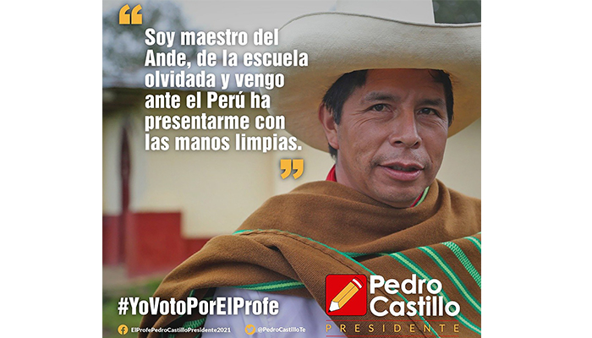Propaganda en medios sociales del candidato presidencial de Perú Libre, Pedro Castillo

En 2017 adquirió notoriedad al dirigir una huelga de profesores en varias regiones del país que se extendió por 75 días en demandas salariales. Castillo es de Cajamarca y ex miembro de las rondas campesinas (organizaciones comunales de autodefensa) contra el abigeato y el robo menudo ante la ineficacia gubernamental en zonas rurales. Castillo promueve usar las rondas campesinas para combatir la corrupción: tiene las manos limpias. Es un ardiente partidario de la descentralización.

Se unificó el progresismo en Perú tras la campaña de Pedro Castillo. En la izquierda, quien sobresalía durante la campaña, era la candidata de *Juntos por el Perú*, Verónika Mendoza. Una representante de la nueva [izquierda](https://www.nytimes.com/es/2021/03/30/espanol/opinion/elecciones-peru-2021.html). Ella llegó sexta en la primera vuelta presidencial del 11 de abril.

Verónika Mendoza [suscribió](https://andina.pe/agencia/noticia-pedro-castillo-y-veronika-mendoza-suscriben-acuerdo-politico-y-ciudadano-844053.aspx) un acuerdo de 10 medidas llamado [*Compromiso*](https://larepublica.pe/elecciones/2021/05/05/pedro-castillo-anuncia-10-compromisos-de-llegar-al-gobierno-pltc/)*con el Pueblo Peruano* Se trata de un pacto entre la nueva izquierda y la izquierda tradicional de *Perú Libre*, que es conservadora en temas de género y de seguridad ciudadana.

Otros [partidos](https://rpp.pe/politica/elecciones/elecciones-2021-a-quienes-apoyan-los-partidos-politicos-que-no-pasaron-a-la-segunda-vuelta-el-poder-en-tus-manos-noticia-1335296) progresistas también entregaron su apoyo a la candidatura de Pedro Castillo son: [Frente Amplio](https://es.wikipedia.org/wiki/Frente_Amplio_(Per%C3%BA)), [Democracia Directa](https://es.wikipedia.org/wiki/Democracia_Directa_(Per%C3%BA)), [Unión por el Perú](https://es.wikipedia.org/wiki/Uni%C3%B3n_por_el_Per%C3%BA) y Renacimiento Unido Nacional ([RUNA](https://es.wikipedia.org/wiki/Renacimiento_Unido_Nacional)). El perfil de cambio de la política peruana encarnado por la posibilidad de una victoria de Pedro Castillo es evidente.

***Cuál cambio para el Perú***

El [Plan](http://perulibre.pe/plan-bicentenario.pdf) de Gobierno de *Perú para el bicentenario  sin corrupción,* cuenta con medidas urgentes para los primeros 100 días. Castillo propone una lucha contra la pandemia basada en que la salud es un derecho y es de responsabilidad del Estado. Creará un consejo de científicos y técnicos de salud pública e investigadores para enfrentar la pandemia. El [plan](https://www.telesurtv.net/news/peru-pedro-castillo-plan-gobierno-20210517-0001.html) incluye la gratuidad del oxígeno, de camas UCI y vacunación.

El plan de reactivación económica busca dar reconocimiento a los empresarios locales que invierten en el país, pagan sus impuestos y respetan los derechos de los trabajadores. *Perú Libre* aumentará el presupuesto agrícola. Promete una segunda reforma agraria y defender el medio ambiente, contrarrestando el neoliberalismo actual. Propone además el aumentar el presupuesto educacional del 3,5% al 10% del PIB y crear un sistema nacional de pensiones.

Pedro Castillo, es portador de un proyecto de descentralización en respuesta al descontento de los peruanos del interior del país olvidados por el centralismo de la capital.

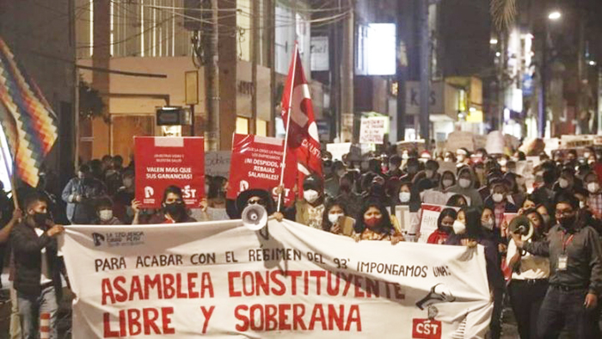El Plan de gobierno de Pedro Castillo incluye el cambio de la Constitución neoliberal de 1993

El maestro del *Perú profundo* propone convocar un referéndum constituyente y una Asamblea Constituyente que cambie la [Constitución](https://www.ahora.com.pe/por-que-se-debe-cambiar-la-constitucion-de-1993-y-volver-a-la-constitucion-de-1979/) [neoliberal](https://larepublica.pe/economia/273905-constitucion-del-93-es-neoliberal-y-protege-convenios-de-estabilidad/) [de](http://www.csd-institute.org/Publish/Neoliberalismo%20y%20la%20Constitucion%20de%201993-%20CSDI-J.E.%20Luyo-19-12-2020.pdf) [1993](https://pdba.georgetown.edu/Parties/Peru/Leyes/constitucion.pdf). Una constitución que prioriza los intereses privados, el lucro por encima de la vida y la dignidad.

El objetivo es [cambiar](https://www.laizquierdadiario.com/Quien-es-Pedro-Castillo-el-candidato-que-encabeza-las-elecciones-en-Peru) el modelo neoliberal de “economía social de mercado”, por una “economía popular con mercados”. Cambiar el Estado “supervisor”, por un Estado “Interventor, planificador, innovador, empresario y protector”, y renegociar el reparto de utilidades con las empresas transnacionales.

Su plan incluye la lucha contra una [corrupción](https://rpp.pe/politica/elecciones/elecciones-2021-estas-son-las-propuestas-de-keiko-fujimori-y-pedro-castillo-para-la-lucha-contra-la-corrupcion-noticia-1334536) enquistada en todos los sectores del estado. Ello incluye la amenaza de *muerte civil* para funcionarios públicos implicados en corrupción.

Desde una perspectiva latinoamericana, la propuesta de Pedro Castillo sintoniza con las protestas populares contra la desigualdad social y creciente bancarrota de las políticas neoliberales.

**Elecciones bajo el signo de la pandemia**

Con [180 mil](https://www.infobae.com/america/america-latina/2021/05/31/alarma-en-peru-los-muertos-por-covid-19-suman-mas-de-180-mil-casi-el-triple-de-lo-que-se-habia-informado/) víctimas del [Covid-19](https://www.milenio.com/internacional/peru-aumenta-69-mil-180-mil-muertos-covid-19), los últimos datos oficiales de la crisis sanitaria, ubican a Perú como el país con mayor tasa [mundial](https://primicia.com.ve/mundo/con-180-mil-muertos-peru-registra-la-tasa-de-fallecidos-por-covid-19-mas-alta-del-mundo/) de muertos por millón de habitantes. Una crisis sanitaria que desveló las profundas desigualdades engendradas por el modelo económico y la crisis de representación política.

La economía cayó en 11%. 3 millones de personas más cayeron en la pobreza. En una Nota técnica, la organización Internacional del Trabajo ([OIT](https://www.ilo.org/wcmsp5/groups/public/---americas/---ro-lima/documents/publication/wcms_756474.pdf)) estimaba en octubre pasado que la población ocupada disminuyó en 6,7 millones la población ocupada y aumentaron la desocupación y el empleo formal.

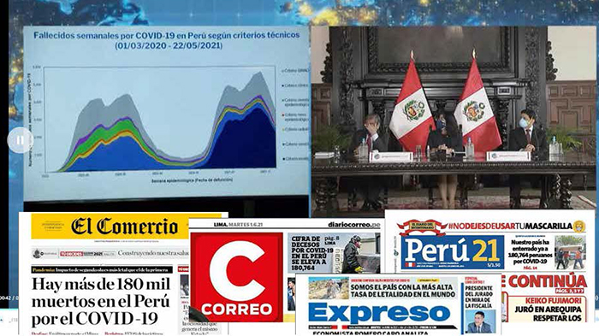El lunes 31 de mayo el gobierno aumentó de 69 mil a 180 mil el número de víctimas mortales del Covid-19 al aplicar los criterios de la Organización Mundial de la Salud (OMS)

Además, la pandemia dejó al desnudo las brechas de [desigualdad](https://knoema.es/atlas/Per%C3%BA/topics/Pobreza/Desigualdad-del-ingreso/%C3%8Dndice-GINI) de la sociedad peruana de acuerdo al [Banco Mundial](https://www.bancomundial.org/es/news/press-release/2020/09/08/crisis-por-el-coronavirus-aumento-las-desigualdades-en-el-peru). En el gubernamental “[*Resumen*](https://cdn.www.gob.pe/uploads/document/file/1014704/IAE_2020_propuesta_V4.pdf)*del informe Anual del Empleo*” de 2019 se señalaba que solamente 27,3% de los peruanos tenía un empleo formal. El *Instituto Peruano de Economía* ([IPE](https://www.ipe.org.pe/portal/7-de-cada-10-trabajadores-son-informales/)) constataba que 7 de 10 peruanos de la Población Económicamente Activa (PEA) tenían un empleo informal antes de la pandemia. Ellos son trabajadores que laboran en unidades no registradas en la administración tributaria (SUNAT). Son asalariados que no cuentan con seguro social pagado por el empleador. Son los trabajadores familiares no remunerados (TFNR). Se trata de trabajadores informales, que ganan 63,2% menos que los trabajadores formales.

Es así como la [crisis](https://cdn.www.gob.pe/uploads/document/file/1636527/Los%20efectos%20de%20la%20crisis%20sanitaria%20en%20el%20mercado%20de%20trabajo%20en%20el%20Per%C3%BA.pdf) creada por la pandemia del Covid-19 causó estragos en el mercado laboral y aumentó el empleo informal. La informalidad aumentó a 75,03% en 2020, 11 millones a causa de la pandemia tienen un empleo informal de acuerdo al [INEI](https://economica.pe/inei-crece-empleo-informal-a-nivel-nacional/). Un estudio de [Oxfam](https://peru.oxfam.org/latest/policy-paper/brechas-latentes-%C3%ADndice-de-avance-contra-la-desigualdad-en-el-per%C3%BA-2017-2018) señalaba que la disminución de la desigualdad ya se había estancado antes de la pandemia.

Ello apela al cambio necesario para [muchos](https://www.alainet.org/es/articulo/212152), en un país crecientemente fragmentado, polarizado social, cultural, económica y éticamente.

***¿Está Perú maduro para un cambio?***

¿Está Perú maduro para un cambio? ¿Optará por el cambio representado por Pedro Castillo de *Perú Libre*; o nuevamente, por la continuidad, esta vez con Keiko Fujimori?

Con [180 mil](https://www.infobae.com/america/america-latina/2021/05/31/alarma-en-peru-los-muertos-por-covid-19-suman-mas-de-180-mil-casi-el-triple-de-lo-que-se-habia-informado/) víctimas del [Covid-19](https://www.milenio.com/internacional/peru-aumenta-69-mil-180-mil-muertos-covid-19), los últimos datos oficiales de la crisis sanitaria, ubican a Perú como el país con mayor tasa [mundial](https://primicia.com.ve/mundo/con-180-mil-muertos-peru-registra-la-tasa-de-fallecidos-por-covid-19-mas-alta-del-mundo/) de muertes por millón de habitantes.

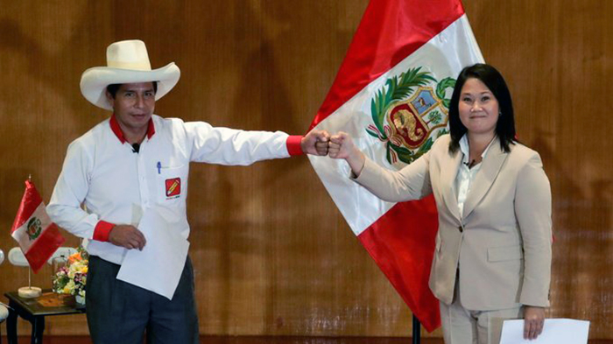¿Está Perú maduro para un cambio?¿Optará por el cambio con Castillo o la continuidad con Keiko Fujimori?

A la insatisfacción cada vez más generalizada con el [modelo](https://elpais.com/internacional/2021-05-20/la-insatisfaccion-con-el-modelo-economico-clave-en-la-segunda-vuelta-presidencial-en-peru.html) económico, se agrega la persistencia, hace décadas de una crisis de [representación](https://www.ciperchile.cl/2020/11/20/crisis-politica-en-peru-v-elecciones-en-tiempos-de-politica-post-partidaria/), una crisis de partidos. Las acusaciones de corrupción o abusos contra sucesivos presidentes, a la que aparece ligada Keiko Fujimori, puede inclinar la balanza por el cambio ético representado por el *outsider* maestro Pedro Castillo y una izquierda alejada del poder desde décadas.

Según el [Barómetro](https://www.vanderbilt.edu/lapop/peru.php) del *Latin American Public Opinion Project*, Perú es «el país más preocupado por la [corrupción](https://www.vanderbilt.edu/lapop/peru/AB2018-19-Peru-Resumen-Ejecutivo-Spa-Final-W-200811.pdf)” de toda la región. El 36% de las personas entrevistadas estiman que es el problema más importante del país. El 95%, «cree que la mitad o más de los políticos está involucrado en corrupción».

En esa perspectiva, más allá del plan de gobierno, fue crucial que el candidato de *Perú Libre*, Pedro Castillo en el debate presidencial del Jurado Nacional de Elecciones  (JNE) el domingo 30 de mayo, afirmara: “Esta noche estamos al frente del Perú dos líderes: uno del magisterio y otra, jefa de una red criminal”. Preguntó: “¿No les suena a ustedes que hablar de corrupción es sinónimo  del fujimorismo”. De acuerdo a la encuesta del periódico [La República](https://larepublica.pe/elecciones/2021/05/30/debate-presidencial-en-vivo-pedro-castillo-vs-keiko-fujimori-hoy-30-de-mayo-via-tv-peru-latina-tv-america-tv-pltc/?ref=lre), ganó el profesor cajamarquino. Según [El Comercio](https://elcomercio.pe/elecciones-2021/debate-presidencial-jne-que-dijeron-pedro-castillo-y-keiko-fujimori-en-el-bloque-peru-al-bicentenario-analisis-pedro-castillo-keiko-fujimori-segunda-vuelta-elecciones-peru-2021-peru-libre-fuerza-popular-arequipa-30-de-) ganó Keiko Fujimori. ¿Quién ganará en las urnas?

El 6 de junio, unos 24 millones de electores en el país y en el exterior disiparán la incertidumbre, sobre las perspectivas de un posible cambio histórico en Perú.

Esta entrada ha sido publicada en [América Latina](http://marcelosolervicens.org/category/america-latina/) y etiquetada como [Perú](http://marcelosolervicens.org/tag/peru/). Guarda el [enlace permanente](http://marcelosolervicens.org/2021/06/esta-peru-maduro-para-un-cambio/).

<http://marcelosolervicens.org/2021/06/esta-peru-maduro-para-un-cambio/#more-2023>